**Abstract**

過去数年にわたって、深い畳み込みニューラルネットワーク（ConvNets）は、高レベルのセマンティックイメージ機能を学習する比類のない能力のおかげで、コンピュータビジョンの分野を変革しました。ただし、これらの機能を正常に学習するためには、通常、大量の手動でラベル付けされたデータが必要です。これは、費用がかかり、拡張も非現実的です。したがって、教師なしのセマンティックフィーチャの学習、つまり手動でのアノテーション作業を必要としない学習は、今日利用できる膨大な量のビジュアルデータを正常に収集するために非常に重要です。私たちの仕事では、入力として取得する画像に適用される2D回転を認識するようにConvNetをトレーニングすることにより、画像の特徴を学習することを提案します。この一見単純なタスクが実際に意味的特徴の学習に非常に強力な教師信号を提供することを、定性的および定量的に示します。私たちはさまざまな教師なし機能学習ベンチマークでメソッドを徹底的に評価し、それらすべてに最先端のパフォーマンスを発揮します。具体的には、これらのベンチマークに関する私たちの結果は、劇的な改善を示しています。教師なし表現学習における最新のアプローチにより、教師あり特徴学習とのギャップを大幅に埋めます。たとえば、PASCAL VOC 2007検出タスクでは、教師なし事前トレーニング済みのAlexNetモデルにより、（教師なしメソッドの中で）最先端のmAPが54.4％になり、教師ありの場合よりも2.4ポイント低くなっています。 ImageNet分類、PASCAL分類、PASCALセグメンテーション、CIFAR-10分類など、他のさまざまなタスクで教師なし学習機能を転送すると、同様に驚くべき結果が得られます。私たちの論文のコードとモデルは、https：//github.com/gidariss/FeatureLearningRotNetで公開されます。

1. **Intro**

近年、コンピュータビジョンでの深い畳み込みニューラルネットワーク（LeCunら，1998）（ConvNets）の広範な採用により、この分野は飛躍的に進歩しました。具体的には、オブジェクト認識（Russakovskyら，2015）またはシーン分類（Zhouら，2014）タスクでConvNetをトレーニングすることにより、大量の手動でラベル付けされたデータを使用して、画像の理解に適した強力な視覚表現を学習します。たとえば、この教師あり学習ConvNetによって学習された画像機能は、オブジェクト検出（Girshick、2015）、セマンティックセグメンテーション（Longら，2015）、または画像キャプションなどの他のビジョンタスクに転送されたときに優れた結果を達成しました（Karpathy＆Fei-Fei、2015）。ただし、教師あり特徴学習には、集中的な手動のラベル付け作業が必要になるという主な制限があります。これは高価であり、現在利用できる膨大な量の視覚データに基づいて拡張することは不可能です。

　そのため、最近、視覚的なデータの手動注釈を回避する教師なしで高レベルのConvNetベースの表現を学習することに関心が高まっています。それらの中で、卓越したパラダイムは、特徴学習の代理監視信号を提供するために、画像またはビデオに存在する視覚情報のみを使用して、注釈なしの口実タスクを定義する、いわゆる自己監視学習です。例えば、機能を学ぶために、張（2016a）およびLarssonら（2016）ConvNetをトレーニングして、グレースケール画像を色付けします、Doerschら（2015）とNoroozi＆Favaro（2016）は画像パッチの相対位置を予測し、Agrawalら（2015）は2つの連続するフレーム間で移動する車両のエゴモーション（つまり、自己モーション）を予測します。このような自己監視タスクの背後にある理論的根拠は、それらを解決すると、ConvNetが他のビジョンタスクに役立つセマンティックイメージ機能を学習するように強制することです。実際、上記の自己教師付きタスクで学習した画像表現は、教師付き学習表現のパフォーマンスに匹敵することができませんでしたが、オブジェクト認識やオブジェクト検出など、他のビジョンタスクに転送するための優れた代替手段であることが証明されています、およびセマンティックセグメンテーション（Zhangら、2016a; Larssonら、2016; Zhangら、2016b; Larsson et al、2017; Doerschら、2015; Noroozi＆Favaro、2016; Norooziら、2017; Pathakら、2016a; Doersch＆Zisserman、2017）。教師なし特徴学習の他の成功例は、クラスタリングベースの方法（Dosovitskiyら。2014; Liaoら。2016; Yangら、2016）、再構成ベースの方法（Bengioら、2007; Huangら、 2007; Masciら、2011）、および生成確率モデルの学習を伴う方法Goodfellowら。 （2014）;ドナヒュー等。 （2016）; Radfordら。 （2015）。

　私たちの作業は、自己監視パラダイムに従い、入力として取得する画像に適用される幾何学的変換を認識するようにConvNetをトレーニングすることにより、画像表現を学習することを提案します。具体的には、まず離散幾何変換の小さなセットを定義し、次にこれらの幾何変換のそれぞれをデータセットの各画像に適用し、生成された変換画像を、各画像の変換を認識するようにトレーニングされたConvNetモデルに送ります。この定式化では、ConvNetモデルが学習する必要がある分類の口実タスクを実際に定義するのは、幾何学的変換のセットです。したがって、教師なしの意味的特徴の学習を実現するには、これらの幾何学的変換を適切に選択することが非常に重要です（セクション2.2で、この方法論のこの側面についてさらに説明します）。私たちが提案するのは、幾何学的変換を0、90、180、および270度の画像回転として定義することです。したがって、ConvNetモデルは、4つの画像回転のうちの1つを認識する4ウェイ画像分類タスクでトレーニングされます（図2を参照）。 ConvNetモデルが画像に適用された回転変換を認識できるようにするためには、画像内に描かれているオブジェクト（図1を参照）などのオブジェクトのタイプとそのポーズという概念を理解する必要があります。論文全体を通して、定性的および定量的の両方でその議論を支持しています。さらに、自己教師アプローチの単純さにもかかわらず、回転変換を予測するタスクは、特徴学習のための強力な代理教師信号を提供し、関連するベンチマークの劇的な改善につながることを論文の実験セクションで示します。

　私たちの自己管理タスクはDosovitskiyらの作業とは異なります。（2014）およびAgrawalら。（2015）これには、幾何学的変換も含まれます。Dosovitskiyら。 （2014）ConvNetモデルをトレーニングして、画像を区別し、同時に幾何学的変換と色変換で不変な表現を生成します。対照的に、画像に適用された幾何学的変換を認識するようにConvNetモデルをトレーニングします。また、Agrawalらのエゴモーション法とは根本的に異なります。 （2015）、シャムのようなアーキテクチャを備えたConvNetモデルを採用しています。これは、2つの連続したビデオフレームを入力として受け取り、カメラの変換を（回帰を通じて）予測するようにトレーニングされています。代わりに、私たちのアプローチでは、ConvNetは、ランダムな幾何学的変換（つまり回転）を適用した単一の画像を入力として受け取り、初期画像にアクセスせずにこの幾何学的変換を（分類を通じて）認識するようにトレーニングされています。私たちの貢献は：

* 非常にシンプルで、同時に論文全体で示すように、意味的特徴の学習のための強力な監視信号を提供する新しい自己監視タスクを提案します。
* 私たちは、さまざまな設定（例：半教師ありまたは転移学習設定）およびさまざまなビジョンタスク（つまり、CIFAR-10、ImageNet、場所、およびPASCAL分類、検出、またはセグメンテーションタスク）で自己管理メソッドを徹底的に評価します。
* それらのすべてで、私たちの新しい自己監視式の製剤は、劇的な改善を伴う最先端の結果を実証しています。以前の教師なしアプローチ。
* 結果として、いくつかの重要なビジョンタスクについて、私たちの教師あり学習アプローチにより、教師なしおよび教師付き特徴学習のギャップが大幅に狭められることがわかります。

次のセクションでは、x2での自己監視方法論について説明し、x3で実験結果を提供し、最後にx4で結論を出します。

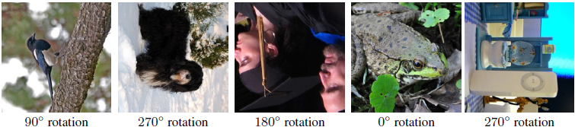

図1：90度のランダムな倍数（例：0度、90度、180度、270度）で回転させた画像。

我々の自己学習型特徴学習アプローチの核心的な直感は、誰かが画像に描かれた物体の概念を認識していなければ、その物体に適用された回転を認識することができないということです。

1. **METHODOLOGY**
   1. **Overview**

私たちの作業の目標は、監視されていない方法でConvNetベースのセマンティック機能を学習することです。その目標を達成するために、ConvNetモデル $F\left(.\right)$ をトレーニングして、入力として与えられた画像に適用される幾何学的変換を推定することを提案します。具体的には、*K*個の離散幾何学変換の集合 $G={\left\{g\left(. | y\right)\right\}}_{y=1}^{K}$,を定義する．ここで、 $g\left(. | y\right)$ は、変換された画像 $X^{y}={\left\{g\left(. | y\right)\right\}}_{y=1}^{K}$ をもたらすラベル*y*を持つ幾何学変換を画像*X*に適用する演算子である。ConvNet モデル $F\left(.\right)$ は，入力として画像 $X^{y^{*}}$（ここで，ラベル $y^{*}$ はモデル $F\left(.\right)$ には未知である）を取得し，出力として，すべての可能な幾何学的変換に対する確率分布を得ます．

$$F\left(X^{y^{*}} | θ\right)={\left\{F^{y}\left(X^{y^{*}} | θ\right)\right\}}_{y=1}^{K}$$

ここで、 $F^{y}\left(X^{y^{*}} | θ\right)$ は、ラベル*y*を持つ幾何学的変換の予測確率であり、 $θ$ はモデル $F\left(.\right)$ の学習可能なパラメータである．したがって，N個の学習画像 $D={\left\{x_{i}\right\}}_{i=0}^{N}$, が与えられると，ConvNetモデルが学習しなければならない自己学習学習目的は次のようになります．

$$\min_{θ}{\frac{1}{N}\sum_{i=1}^{N}{loss\left(X_{i}, θ\right)}}$$

ここで、損失関数 *loss*(.) は次のように定義されます。

$$loss\left(X_{i}, θ\right)=-\frac{1}{K}\sum_{y=1}^{K}{\log\left(F^{y}\left(g\left(X_{i} | y\right) | θ\right)\right)}$$

以下のサブセクションでは、我々が提案する幾何学的変換の種類を説明する。

* 1. **CHOOSING GEOMETRIC TRANSFORMATIONS: IMAE ROTATIONS**

上記の定式化において，幾何学的変換 *G* は，ConvNet モデルに視覚認識タスク（例えば，物体検出や画像分類）に有用な意味的特徴を学習させる分類タスクを定義しなければならない．本研究では，幾何学的変換 *G* の集合を，90 度の倍数の画像回転，すなわち，0，90，180，270 度の 2 次元画像回転として定義することを提案する（図 2 参照）．より正式には、もし $Rot\left(X, ϕ\right)$ が画像 *X* を*φ*度回転させる演算子であるならば、我々の幾何学的変換の集合は K = 4 個の画像回転 $G={\left\{g\left(X | y\right)\right\}}_{y=1}^{4}$ で構成されます。

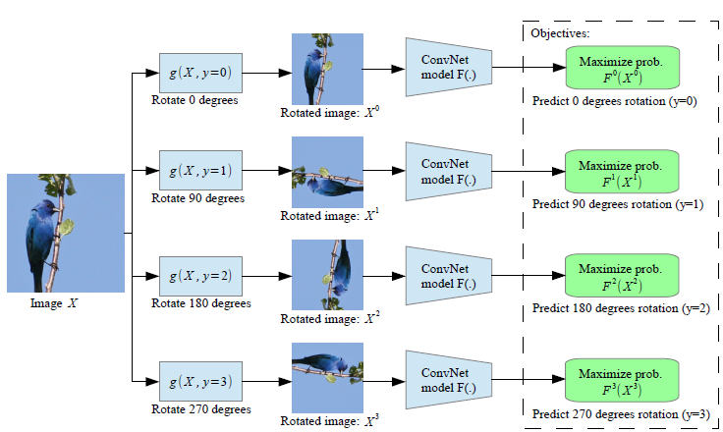

図 2: 意味的特徴学習のために提案する自己学習タスクの説明図。

幾何学的変換の可能性がある 0 度、90 度、180 度、270 度の 4つの回転が与えられたとき、入力として得られた画像に適用された回転を認識するために ConvNet モデル $F\left(.\right)$ を訓練する。 $F^{y}\left(X^{y^{*}}\right)$ は，回転変換 y^* で変換された画像を入力として得たときに，モデル $F\left(.\right)$ が予測する回転変換 $y^{*}$.の確率である．

**意味的特徴の学習を強制する。**これらの画像の回転を幾何学的変換の集合として使用することの核心的な直感は、ConvNetモデルが画像中のオブジェクトのクラスとその意味的な部分を認識して検出することを学習しない限り、上記の回転認識タスクを効果的に実行することは本質的に不可能であるという単純な事実に関連しています。より具体的には、画像の回転を予測するためには、ConvNetモデルは画像中の目立つ物体を特定し、その向きと物体の種類を認識し、物体の向きと、利用可能な画像中に描かれている各種類の物体が支配的な向きとを関連付けることを学習しなければなりません。図3bでは、回転認識タスクで訓練されたモデルによって生成された注意マップを可視化しています。これらの注目マップは、畳み込み層の各空間セルの活性化の大きさに基づいて計算され、本質的には、入力画像を分類するためにネットワークが最も集中する場所を反映しています。モデルが回転予測タスクを達成するためには、目、鼻、尻尾、頭部などの画像内の高レベルの物体部分に焦点を合わせることを学習することが実際に観察されている。教師ありの方法で物体認識タスクで訓練されたモデルによって生成された注目マップと比較してみると（図3a参照）、どちらのモデルもほぼ同じ画像領域に注目しているように見えることがわかります。さらに、図4では、提案された回転認識タスクで訓練されたAlexNetモデルによって学習された第1層のフィルタを可視化しています。見てわかるように、これらのフィルタは、複数の方向と複数の周波数のエッジフィルタを持っているように見えます。驚くべきことに、これらのフィルタは、教師付き物体認識タスクで学習されたフィルタよりも多様性に富んでいるように見えます。他の幾何学的変換に比べて90度の倍数の画像回転を使用することのもう一つの重要な利点は，（後述するように）反転と転置の操作で実装できることで，容易に検出可能な低レベルの視覚的アーチファクトが残らないことです．対照的に，幾何学的変換，例えば，縮尺やアスペクト比の画像変換を使用することにした場合，それらを実装するためには，容易に検出可能な画像アーチファクトを残す画像リサイズルーチンを使用する必要があります．

**姿勢の良さ。**つまり、0度、90度、180度、270度回転した画像があれば、何が回転変換されたのかという曖昧さはありません（丸い物体のみの画像を除く）。対照的に、人間が撮影した画像では、物体のスケールが大きく変化する場合はそうではありません。

**画像の回転を実装する。** 90度、180度、270度（0度の場合は画像そのもの）の回転を実現するために、反転と転置を行います。具体的には、90度回転では、まず画像を転置してから垂直方向に反転（上下反転）、180度回転では、まず画像を垂直方向に反転してから水平方向に反転（左右反転）、最後に270度回転では、まず画像を垂直方向に反転してから転置します。

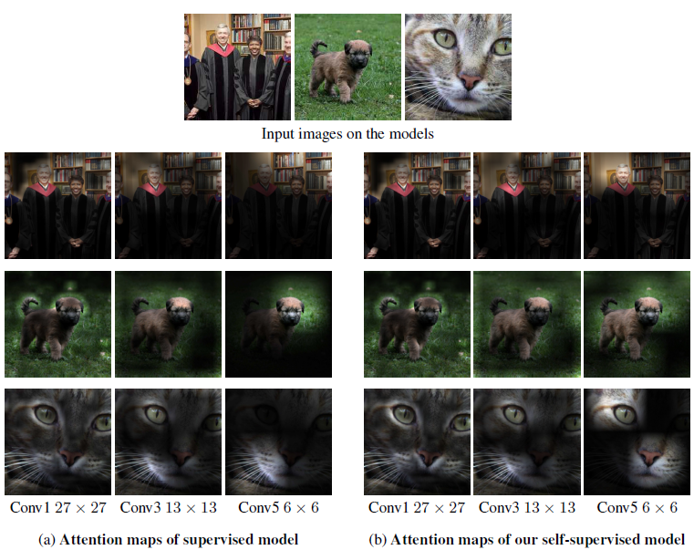

**図3: (a) 物体を認識するように訓練されたAlexNetモデル（教師あり）と、(b) 画像の回転を認識するように訓練されたAlexNetモデル（自己教師あり）によって生成された注意マップ。**

確信層の注意マップを生成するために、まずこの層の特徴マップを計算し、次に各特徴の活性化を*p*乗で上げ、最後に特徴マップの各位置での活性化を合計します。凸層1、2、3については、それぞれp = 1、p = 2、p = 4の累乗を使用しました。すべての画像の回転版についての自己教師付きモデルの注意マップの可視化については、付録 A の図 6 を参照のこと。低レベルの視覚的アーチファクトがないこと。

* 1. DISCUSSION

我々の自己教師付きタスクのシンプルな定式化には、いくつかの利点があります。教師付き学習と同じ計算コスト、同様の訓練収束速度（画像再構成に基づくアプローチよりも大幅に高速であり、我々のAlexNetモデルは1台のTitan X GPUを使用して約2日で訓練する）、教師付き学習のために考案された効率的な並列化スキーム（Goyalら、2017）を些細なことで採用することができ、インターンシップスケールのデータ（すなわち、数十億枚の画像）上での教師なし学習の理想的な候補となります。さらに、我々のアプローチは、他の多くの教師なし学習または自己教師付きアプローチがそうであるように、些細な特徴の学習を避けるために、特別な画像前処理ルーチンを必要としない。我々の自己教師付き定式化はシンプルであるにもかかわらず、本論文の実験セクションで見るように、我々のアプローチによって学習された特徴は、教師なし特徴学習のベンチマークよりも劇的に改善されています。

1. EXPERIMENTAL RESULTS

　このセクションでは、CIFAR-10 (Krizhevsky & Hinton, 2009), ImageNet (Russakovsky ら, 2015), PASCAL (Everingham ら, 2010), Places205 (Zhou ら, 2014)のような最も一般的に使用されている画像データセットや、物体検出、物体セグメンテーション、画像分類のような様々なビジョンタスクに対して、我々のアプローチの広範な評価を行う。また、移動学習や半教師付き学習を含むいくつかの学習シナリオも考慮している。すべての場合において、我々のアプローチを対応する最新の手法と比較する。

* 1. CIFAR EXPERIMENTS

まず，CIFAR-10の物体認識タスクにおいて，提案した自己教師付き回転認識タスクで学習されたConvNetベースの特徴量を評価する．ここでは，回転認識の自己学習タスクで学習されたConvNetモデルをRotNetモデルと呼ぶことにする．

**実装の詳細。**CIFAR-10実験では、Network-In-Network (NIN)アーキテクチャを用いてRotNetモデルを実装しました(Lin ら., 2013)。回転予測タスクでそれらを訓練するために、バッチサイズ128、モーメンタム0:9、重み減衰5e-4、lr0.1のSGDを使用します。エポック30、60、80で学習率を5倍に落としています。合計100エポックの学習を行います。予備的な実験では、訓練中に、毎回ランダムに1つの回転変換をサンプリングするのではなく、画像の4つの回転コピーをすべて同時に与えることによってネットワークを訓練すると、有意な改善が得られることがわかりました。したがって、各訓練バッチでは、ネットワークはバッチサイズの4倍の画像を見ることができます。

学習された特徴階層の評価 最初に、学習された特徴の品質が、RotNet モデルの深さだけでなく、その深さ（すなわち、学習された層の深さ）にどのように依存しているかを調べます。この目的のために、まず、CIFAR-10の学習画像を用いて、3つの畳み込みブロックを持つ3つのRotNetモデルを学習します（RotNetモデルを実装しているNINアーキテクチャの各畳み込みブロックは3つの層を持っていることに注意してください）。その後、各RotNetモデルの各ブロックで生成された特徴マップの上に分類器を学習します。これらの分類器は、CIFAR-10の物体認識タスクで教師付きの方法で学習される。2つの隠れ層はそれぞれ200個の特徴チャンネルを持ち、バッチノルムとreluユニットがそれに続く。CIFAR-10テストセットの精度結果を表1に示す。全ての場合において、2番目のブロック（実際にはそれまでの層の総数から見て深さが6である）で生成された特徴マップが最も高い精度、すなわち88.26%から89.06%を達成していることが観察されます。これは、回転予測という自己学習型のタスクにおいて、2つ目以降の conv.ブロックの特徴が、徐々に物体認識精度を低下させていくためと考えられる。また、RotNetモデルの総深度を増やすと、それ以前の層（および1番目のブロック以降）で生成された特徴マップによる物体認識性能が向上することがわかりました。これは、モデルの深さを増加させることで、モデルの頭（すなわち、最上位のConvNet層）の複雑さを増加させることで、以前の層の特徴が回転予測タスクにあまり特異的でなくなるためであると仮定している。